.

liver1

|  |
| --- |
|  |

Especificación de requisitos de software

Proyecto: Sistema de Compras en línea para Liverpool

Revisión 004

|  |  |  |
| --- | --- | --- |
|  |  | Noviembre 2015 |

Ficha del documento

|  |  |  |  |
| --- | --- | --- | --- |
| **Fecha** | **Revisión** | **Autor** | **Observaciones** |
| 02-10-2015 | 001 | Javier Vargas Alvabera | Elaboración del apartado 1 |
| 16-10-2015 | 002 | Alan Saucedo Colín | Elaboración del apartado 2 |
| 30-10-2015 | 003 | Eliel David Rodríguez Villalobos | Elaboración del apartado 3 |
| 11-11-2015 | 004 | Francisco Javier Juan Amador | Corrección de errores ortográficos y adición de información faltante en todo el documento. |

Documento validado por las partes en fecha: 11-11-2015

|  |  |
| --- | --- |
| Por el cliente | Por la empresa suministradora |
|  |  |
| Ing. Galicia Parada Francisco | Ing. Rodríguez Villalobos Eliel David |

Contenido

Ficha del documento 2

1 Introducción 5

1.1 Propósito 5

1.2 Alcance 5

1.3 Personal involucrado 5

1.4 Definiciones, acrónimos y abreviaturas 6

1.5 Resumen 6

2 Descripción general 6

2.1 Perspectiva del producto 6

2.2 Funcionalidad del producto 6

2.3 Características de los usuarios 7

2.4 Restricciones 7

2.5 Suposiciones y dependencias 8

3 Requisitos específicos 8

3.1 Requisitos comunes de los interfaces 9

3.1.1 Interfaces de usuario 9

3.2 Requisitos funcionales 11

3.2.1 Administración general de productos con imágenes 11

3.2.2 Registro de ventas (agregar, eliminar productos de un carrito de compras) 11

3.2.3 Administración de usuarios 11

3.2.4 Control de sesiones 11

3.2.5 Generación de reportes estadísticos 11

3.3 Requisitos no funcionales 12

3.3.1 Requisitos de rendimiento 12

3.3.2 Seguridad 12

3.3.3 Fiabilidad 12

3.3.4 Disponibilidad 12

3.3.5 Mantenibilidad 12

4 Anexo A – Diagramas de Casos de Uso 14

5 Anexo B – Diagramas de Secuencia 16

6 Anexo B – Diagramas de Estado 18

7 Anexo B – Diagramas de Clases 20

# Introducción

Liverpool®, es una empresa de calidad internacional que se encuentra en constante crecimiento, debido a esto, ha requerido una reestructuración de su sistema de compras en línea (Tienda en línea).

Se pretende establecer una organización del sistema de compras, que permita que los clientes puedan realizar sus adquisiciones de una manera más simple y sencilla.

Se pretende mejorar el servicio al cliente, dándole la oportunidad de establecer el contacto con la empresa desde la comodidad de su casa

## Propósito

El presente documento establecerá los requerimientos necesarios en la elaboración del sistema de gestión, con esto, se enmarcan aquellas peticiones que el cliente haya solicitado.

También, servirá como apoyo para el área de pruebas, los cuales, con base a este documento, deberán realizar los test pertinentes al sistema en cuestión, todo esto con el fin de entregar un software de calidad.

## Alcance

Establecer una nueva forma de comunicación con el cliente, además de permitirle hacer sus compras en la tienda de una manera más sencilla, cómoda y eficaz.

El “Sistema de Compras en línea” deberá permitirle al usuario una navegación por el portal, más amistosa e interesante, que no solo limite al mismo a realizar sus compras en la tienda, sino que permita presentarle al cliente un nuevo panorama de compras y que este las pueda realizar más cómodamente desde donde se encuentre.

## Personal involucrado

|  |  |
| --- | --- |
| Nombre | Damián Valladares María Soledad |
| Rol | Programador |
| Categoría profesional | Ingeniera en Sistemas Computacionales |
| Responsabilidades | Codificación / Análisis |
| Información de contacto | 777 133 80 47 |
| Aprobación | Cedula… |

|  |  |
| --- | --- |
| Nombre | Rodríguez Villalobos Eliel David |
| Rol | Programador / Diseñador |
| Categoría profesional | Ingeniero en Sistemas Computacionales |
| Responsabilidades | Codificación |
| Información de contacto | 777 231 45 98 |
| Aprobación | Cedula… |

|  |  |
| --- | --- |
| Nombre | Saucedo Colín Alan |
| Rol | Programador / Diseñador |
| Categoría profesional | Ingeniero en Sistemas Computacionales |
| Responsabilidades | Codificación / Diseño |
| Información de contacto | 777 235 56 78 |
| Aprobación | Cedula…. |

|  |  |
| --- | --- |
| Nombre | Vargas Albavera Javier |
| Rol | Programador / Diseñador |
| Categoría profesional | Ingeniero en Sistemas Computacionales |
| Responsabilidades | Codificación / Análisis |
| Información de contacto | 777 258 06 11 |
| Aprobación | Cedula… |

|  |  |
| --- | --- |
| Nombre | Juan Amador Francisco Javier |
| Rol | DBA / Programador |
| Categoría profesional | Ingeniero en Sistemas Computacionales |
| Responsabilidades | Codificación / Administración de Base de Datos |
| Información de contacto | 777 339 69 30 |
| Aprobación | Cedula… |

## Definiciones, acrónimos y abreviaturas

1.3 Personal Involucrado.

DBA: Data Base Administrator (Administrador de Base de Datos)

Codificación: Programación del sistema

2.4 Restricciones

MVC (Modelo Vista Controlador)

## Resumen

El siguiente documento se encuentra seccionado en tres partes. En la primera sección se establece una introducción al documento, así como también, se proporciona un panorama general del sistema, en cuanto a las especificaciones de los recursos del sistema.

En la segunda sección del documento se establece una descripción más general del sistema, con la finalidad de explicar las funciones que este debe realizar, los datos asociados y los factores, restricciones, supuestos y dependencias que afectan al desarrollo, sin entrar en excesivos detalles.

Por último, en la tercera sección de este documento se detallan los requisitos que debe satisfacer el sistema.

# Descripción general

## Perspectiva del producto

El sistema de ventas será un producto diseñado para trabajar en un entorno web, lo que permitirá el establecimiento de contacto remoto de los clientes con los servicios de la empresa. Este sistema trabajará conjuntamente con una base de datos establecida en SQL Server para el almacenamiento seguro de las compras y datos personales de los usuarios.

## Funcionalidad del producto

El sistema de “Compras en Línea” contará con las siguientes características:

Registro de usuarios: Los usuarios podrán registrarse de manera autónoma, es decir, podrán hacerlo ingresando sus datos en la página de registro del sistema, personalizando su perfil.

Los usuarios (clientes) podrán ser registrados también por los administradores del sistema, así como ser editados por estos mismos. Esto para llevar un control más estricto del acceso que se tiene a los registros de la base de datos.

Registro de empleados: El administrador será el único que contará con los privilegios necesarios para el registro de los empleados, esto con base a los lineamientos de seguridad establecidos en la base de datos, así como también, para evitar el registro indebido de personal.

Registro de Administradores: Los administradores solo podrán ser registrados por los súper administradores (administradores globales del sistema, los cuales están encargados del correcto funcionamiento del sitio y de la seguridad de los datos), esto para garantizar la integridad de los datos del personal y como medida de seguridad.

Registro de Productos: Los productos serán registrados e inventariados por los administradores y los empleados. Esto para contar con un control más estricto de la mercancía con la que cuenta el sistema, así como también, cuentan con los privilegios suficientes para la modificación de la información (ingresos de stock y bajas de productos del sistema).

## Características de los usuarios

|  |  |
| --- | --- |
| Tipo de usuario | Súper Administrador |
| Formación | Ingeniería en TIC |
| Habilidades | Programación / Administración de Bases de Datos |
| Actividades | Gestión de personal (administradores) |

|  |  |
| --- | --- |
| Tipo de usuario | Administrador |
| Formación | Licenciatura / Ingeniería en Sistemas Computacionales |
| Habilidades | Manejo de Bases de Datos / Programación |
| Actividades | Gestión de Personal y Productos |

|  |  |
| --- | --- |
| Tipo de usuario | Empleado |
| Formación | Medio Superior |
| Habilidades | Ventas, Manejo de PC’s |
| Actividades | Gestión de Productos |

|  |  |
| --- | --- |
| Tipo de usuario | Usuario |
| Formación | No Aplica |
| Habilidades | No Aplica |
| Actividades | Compras |

## Restricciones

* Sistema únicamente WEB
* Tecnologías Usadas: Struts 2 y SQL Server, Bootstrap
* Los servidores deberán ser capaces de recibir información concurrentemente
* El sistema está basado en un modelo Cliente/Servidor
* El sistema debe ser sencillo e intuitivo al cliente
* Deberá implementar el patrón de diseño MVC
* El sistema será implementado en un servidor con Windows Server
* La base de datos contará con su Servidor independiente

## Suposiciones y dependencias

* Se asume que los requisitos aquí descritos son estables y permiten el correcto funcionamiento del sistema
* Los equipos con los que se contará para el sistema antes mencionado, deberán contar con las especificaciones indicadas para garantizar que la ejecución será correcta.

# Requisitos específicos

|  |  |  |  |
| --- | --- | --- | --- |
| Número de requisito | RF01 | | |
| Nombre de requisito | Administración general de Productos con imágenes | | |
| Tipo | * Requisito | Restricción | |
| Fuente del requisito | Cliente | | |
| Prioridad del requisito | * Alta/Esencial | Media/Deseado | Baja/ Opcional |

|  |  |  |  |
| --- | --- | --- | --- |
| Número de requisito | RF02 | | |
| Nombre de requisito | Registro de ventas | | |
| Tipo | * Requisito | Restricción | |
| Fuente del requisito |  | | |
| Prioridad del requisito | * Alta/Esencial | Media/Deseado | Baja/ Opcional |

|  |  |  |  |
| --- | --- | --- | --- |
| Número de requisito | RF03 | | |
| Nombre de requisito | Administración de usuarios | | |
| Tipo | * Requisito | Restricción | |
| Fuente del requisito |  | | |
| Prioridad del requisito | * Alta/Esencial | Media/Deseado | Baja/ Opcional |

|  |  |  |  |
| --- | --- | --- | --- |
| Número de requisito | RF04 | | |
| Nombre de requisito | Control de sesiones | | |
| Tipo | * Requisito | Restricción | |
| Fuente del requisito |  | | |
| Prioridad del requisito | * Alta/Esencial | Media/Deseado | Baja/ Opcional |

|  |  |  |  |
| --- | --- | --- | --- |
| Número de requisito | RF05 | | |
| Nombre de requisito | Generación de reportes estadísticos | | |
| Tipo | * Requisito | Restricción | |
| Fuente del requisito |  | | |
| Prioridad del requisito | * Alta/Esencial | Media/Deseado | Baja/ Opcional |

|  |  |  |  |
| --- | --- | --- | --- |
| Número de requisito | RF06 | | |
| Nombre de requisito | Reporte de ventas | | |
| Tipo | * Requisito | Restricción | |
| Fuente del requisito |  | | |
| Prioridad del requisito | * Alta/Esencial | Media/Deseado | Baja/ Opcional |

|  |  |  |  |
| --- | --- | --- | --- |
| Número de requisito | RF07 | | |
| Nombre de requisito | Consulta de compras | | |
| Tipo | * Requisito | Restricción | |
| Fuente del requisito |  | | |
| Prioridad del requisito | * Alta/Esencial | Media/Deseado | Baja/ Opcional |

## Requisitos comunes de los interfaces

### Interfaces de usuario

**Interfaz de Inicio de Sesión:** La interface de inicio de sesión cuenta con los campos necesarios para el ingreso de la información, tal como “Correo” y “Contraseña”. Además de contar con los botones de “Iniciar Sesión” y “Olvide mi contraseña”, este último para solicitar a un administrador la reposición de la contraseña.

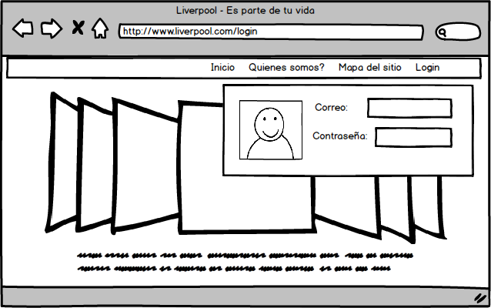

**Interfaz de Administrador**: En la siguiente interfaz contará con los botones necesarios que le permitan al administrador llevar a cabo las tareas asignadas a su cargo, tales como: Registro de Administradores, Registro de empleados y Registro de clientes.

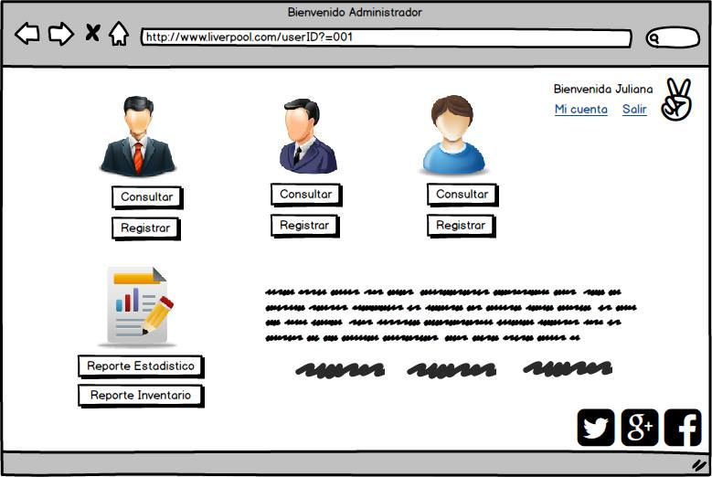

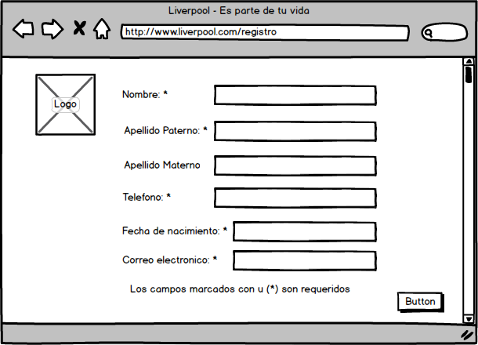**Interfaz de Registro**: La interfaz de registro cuenta con los campos necesarios para que el cliente o el administrador ingrese los datos pertinentes para el registro de los usuarios del sistema.

**Interfaz de Usuario**: La interfaz de usuario presentará una lista de los departamentos con los que cuenta el sistema, además de mostrar las imágenes de los productos “más vendidos” o “más populares” en ventas. Así como también su foto de perfil y sus datos.

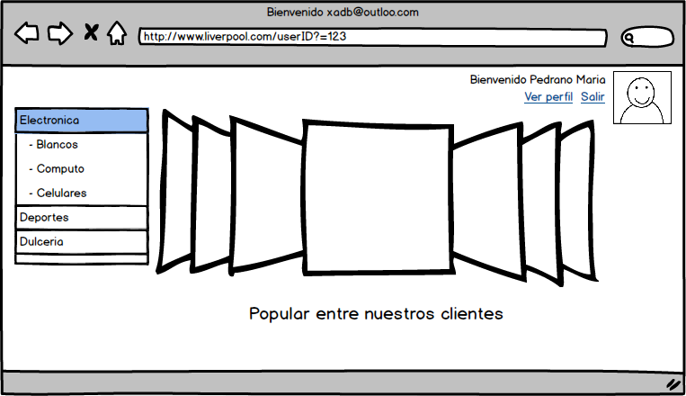

**Interfaz de Empleado**: La interfaz de empleado contará con las opciones requeridas para su cargo, tales como la gestión de productos y la generación de reportes de los mismos.

Además de mostrar su imagen de perfil y sus datos.

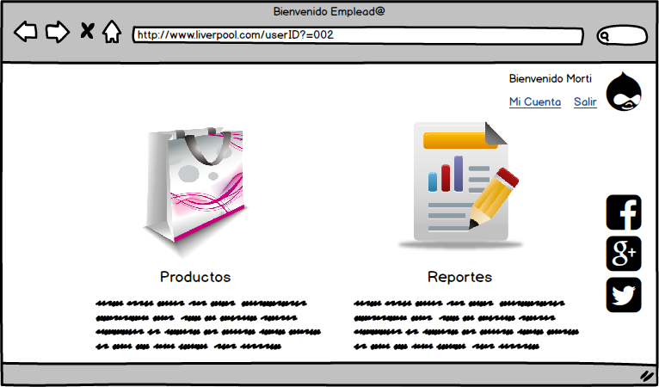

## Requisitos funcionales

### Administración general de productos con imágenes

El sistema mostrará una imagen de cada producto que pueda ser vendido

### Registro de ventas (agregar, eliminar productos de un carrito de compras)

Cada empleado podrá realizar el registro de los diferentes productos o modificarlos si lo requieren.

### Administración de usuarios

El administrador se encargará de realizar el control de los usuarios

### Control de sesiones

El sistema validará el inicio de sesión y dependiendo del rol del usuario mostrará la interfaz acorde al rol

### Generación de reportes estadísticos

El administrador se encargará de realizar los reportes estadísticos, cabe resaltar que es el único que lo puede hacer

## Requisitos no funcionales

### Requisitos de rendimiento

Se espera que al realizar diferentes acciones dentro del sistema no haya colisión de datos, el sistema deberá soportar hasta 1000 usuarios registrados trabajando dentro del sistema al mismo tiempo.

### Seguridad

El sistema de Liverpool contará con encriptación de datos, cada empleado contará con un usuario y contraseña con la cual podrán accesar al sistema.

Si la dirección web es copiada y pegada en otro navegador, el sistema re-direccionará al usuario al inicio de sesión para su reingreso al sistema.

### Fiabilidad

El sistema deberá contar con una interfaz simple e intuitiva para los usuarios

### Disponibilidad

El sistema contará con un 90 % de disponibilidad debido al único inconveniente previsto mantenimiento preventivo y correctivo según sea el caso.

### Mantenibilidad

Se aplicará un mantenimiento preventivo en un periodo de 6 meses como medida para evitar pérdidas de información importante, así como también, se realizará un mantenimiento correctivo en caso de detectarse alguna anomalía, y de ser necesario, se aplicarán los parches necesarios para corrección de bugs detectados mediante el uso del sistema por el cliente.

ANEXOS

# Anexo A – Diagramas de Casos de Uso

El Súper Administrador solo se encargará de Agregar consultar Modificar o eliminar en cuanto los privilegios tendrá acceso total.

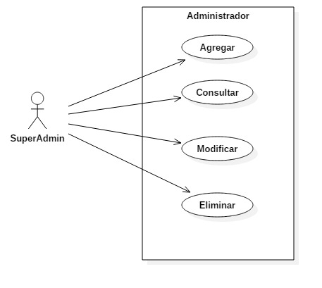

El administrador solo tendra acceso para agregar consultar modificar o eliminar a los empleados.

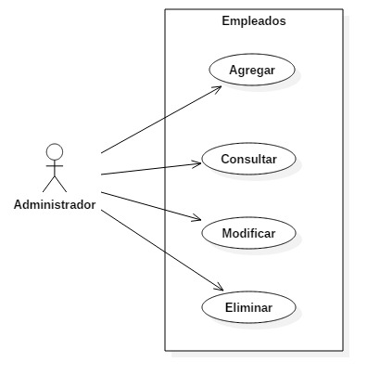

Los empleados podrán agregar consultar eliminar vender diferentes productos, los clientes podrán comprar productos y modificar su perfil como eliminar o modificar su propia cuenta.

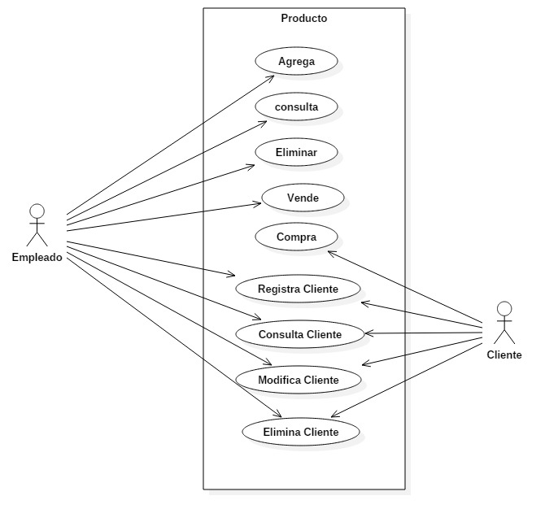

# Anexo B – Diagramas de Secuencia

En el siguiente diagrama se muestra la secuencia que siguen las peticiones de la cuenta del administrador dentro del sistema, estas peticiones que pueden ser:

* Registro de empleados
* Creación de reportes

En el siguiente diagrama se detalla la secuencia que siguen las peticiones de la cuenta del cliente dentro del sistema.

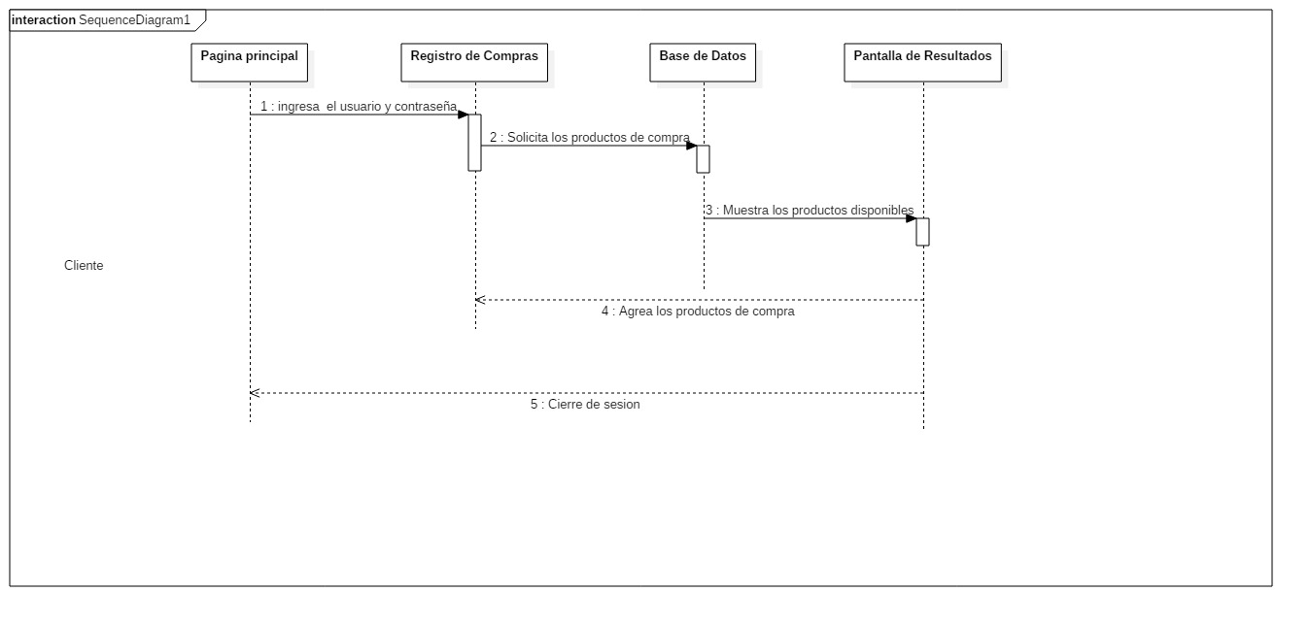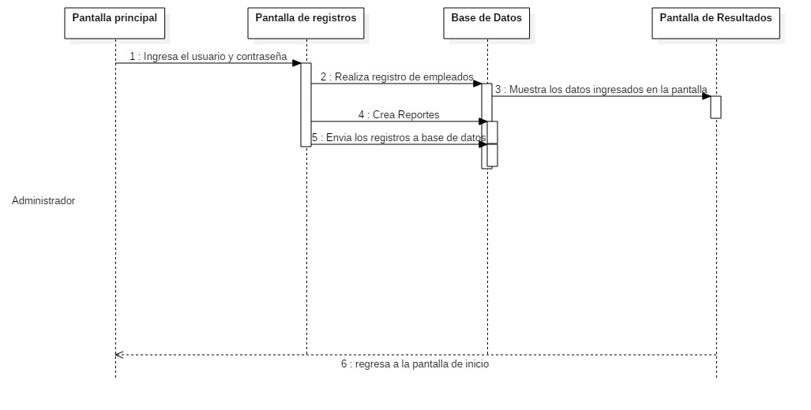

En el siguiente diagrama se muestra la secuencia que siguen las peticiones de la cuenta de empleado dentro del sistema, estas peticiones que pueden ser:

* Registro de productos
* Creación de reportes
* Registro de ventas

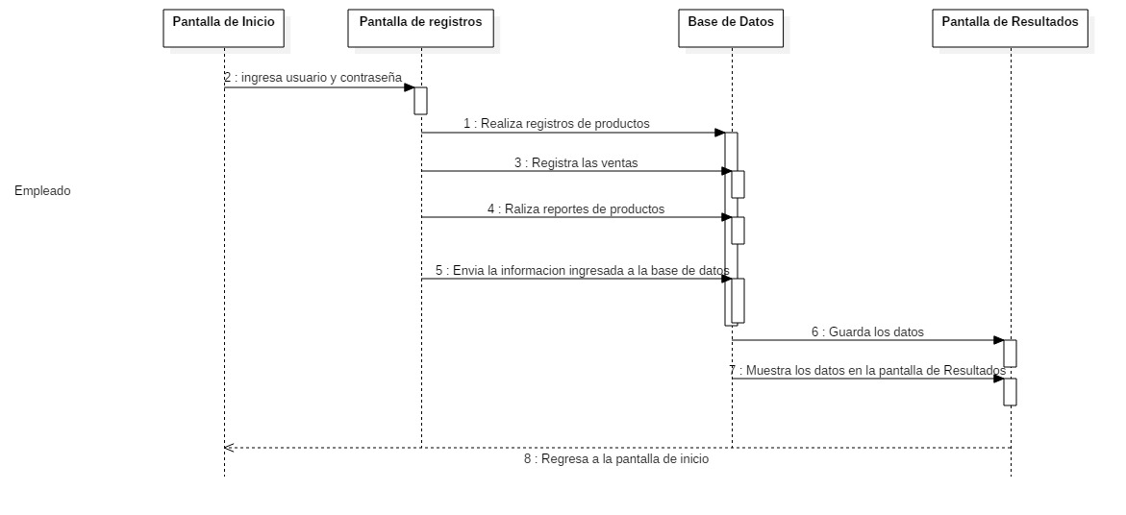

En el siguiente diagrama se muestra la secuencia que siguen las peticiones de la cuenta del súper administrador dentro del sistema, estas peticiones que pueden ser:

* Registro de administradores
* Creación de reportes

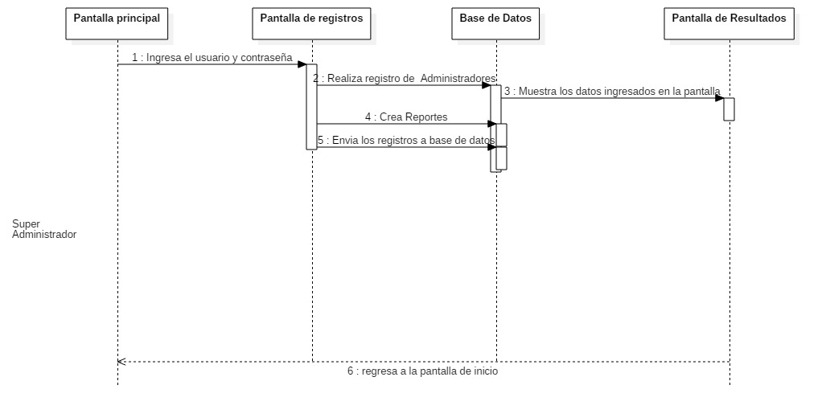

# Anexo C – Diagramas de Estado

Los siguientes diagramas muestran los diferentes estados del sistema al realizar las solicitudes enmarcadas.

Sean estas solicitudes:

* Actualización de Usuarios
* Compras de Usuario

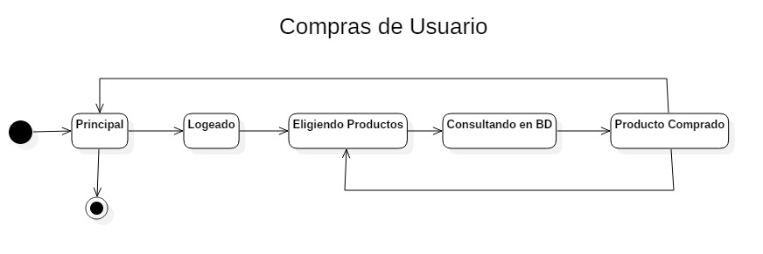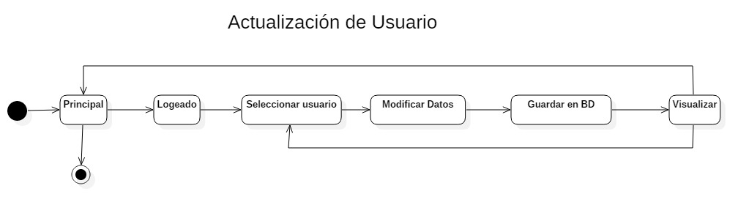

* Creación de Usuarios

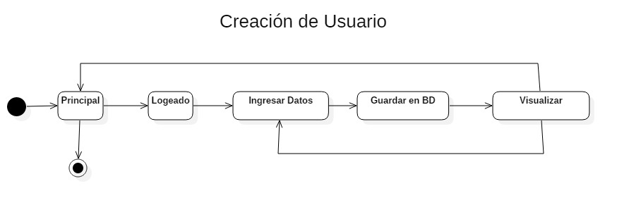

* Eliminación de usuarios

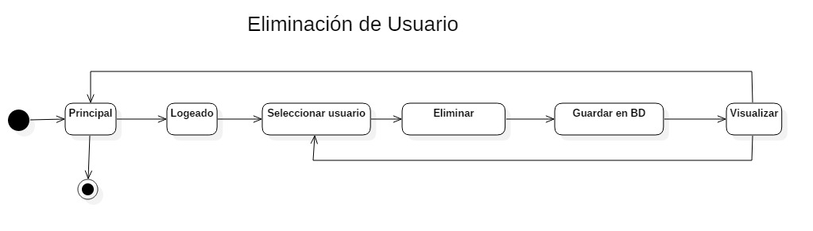

* Creación de Reportes de Ventas

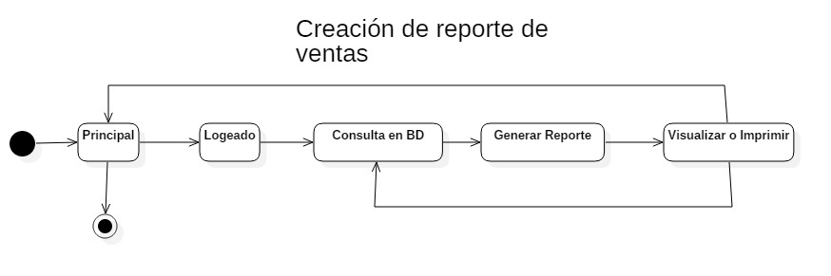

# Anexo D – Diagramas de Clases

Se presentan en este apartado las clases principales del proyecto, y se detalla de cada una de ellas sus atributos y sus métodos para su futuro análisis y comprensión.

